**2025 F2C中食展®（广州）助您把握食品饮料行业先机！**

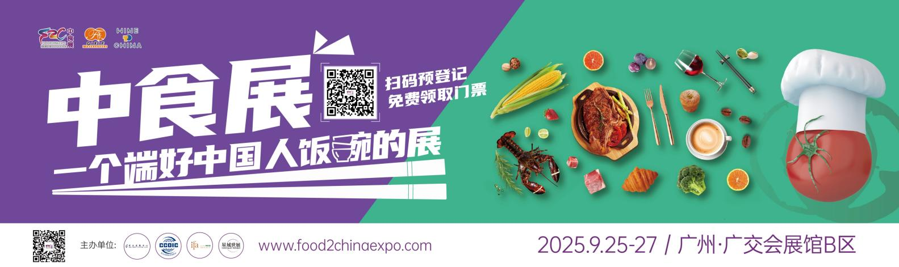

聚势而动，盛启新篇！中国食品行业“风向标”展会——2025中食展®(广州)暨广州国际食品食材展、Food2China Expo广州(中国)国际食品饮料展览会、Wine to China酒展，将于2025年9月25日至27日在广州广交会展馆B区举办。

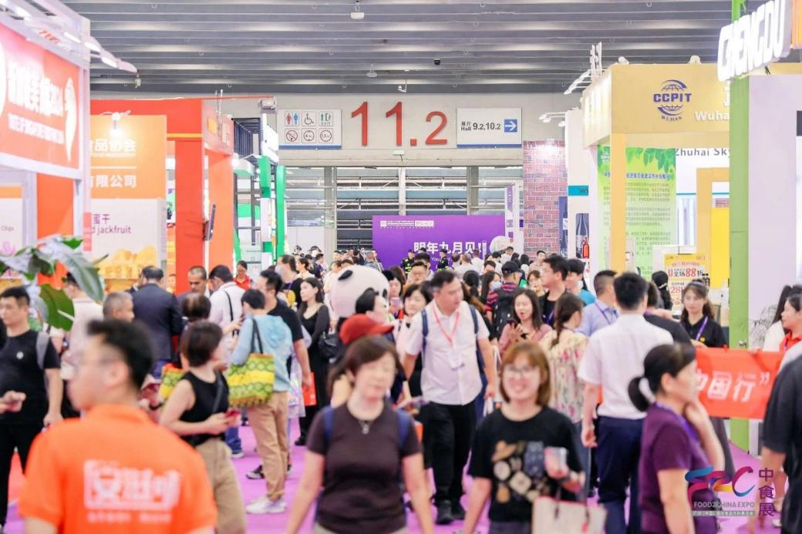

## **【展会规模】**

* **展会时间：**2025年9月25-27日
* **展会地点：**广州广交会展馆B区
* **展会面积：**近60,000平方米
* **参展企业：**2,000家展商
* **专业观众：**60,000名
* **同期活动：**30+主题论坛赛事活动

## **【展品范围】**

1. 预包装、休闲食品

2. 新鲜果蔬及绿色农产品

3. 进口食品、葡萄酒及烈酒

4. 高端饮品、咖啡及茶饮

5. 新鲜水产品及半成品

6. 肉类及冷冻食品

7. 餐饮食材、熟食及方便类食品

8. 乳制品及健康食品

9. 地方特色及标志食品

10.食品设备及包装设备

**【组织机构】**

**· 主办单位**

商业发展中心、中国国际商会广州商会

广东省进口食品协会、星域世展展览(广州)有限公司

# · 联合主办单位

中国食品安全报社、深圳市威图喜纳商务咨询管理有限公司

# · 承办单位

中国国际商会广州商会、星域世展展览(广州)有限公司

上海合河会展集团有限公司

# · 支持单位

中国报关协会

**【为什么选择参加2025 F2C中食展®广州？】**

### 立足华南 ，辐射全球 | 一展尽揽产业链

作为中国食品行业“风向标”展会，2025 F2C中食展®广州预计展览面积近80,000平方米，吸引全球40+国家和地区的2,000+展商携10,000+品牌参展，各个细分领域的头部品牌将同台竞技。本届展会旨在吸引更多高质量海内外专业买家，打造高效率的商贸交流平台，实现供需双方的精准对接，助力食品饮料品牌探索新的市场渠道。六大展区通过线上+线下，为国内餐饮企业、食品经销商和代理商，提供了丰富的海内外产品采购及商务合作资源，为展商提供新品首发、拓展内销市场的有效路径，为观众带来最前沿的行业趋势、最新的技术成果和行业资讯，给供需双方呈现一场具有前瞻性、开拓力、影响力的专业盛会。

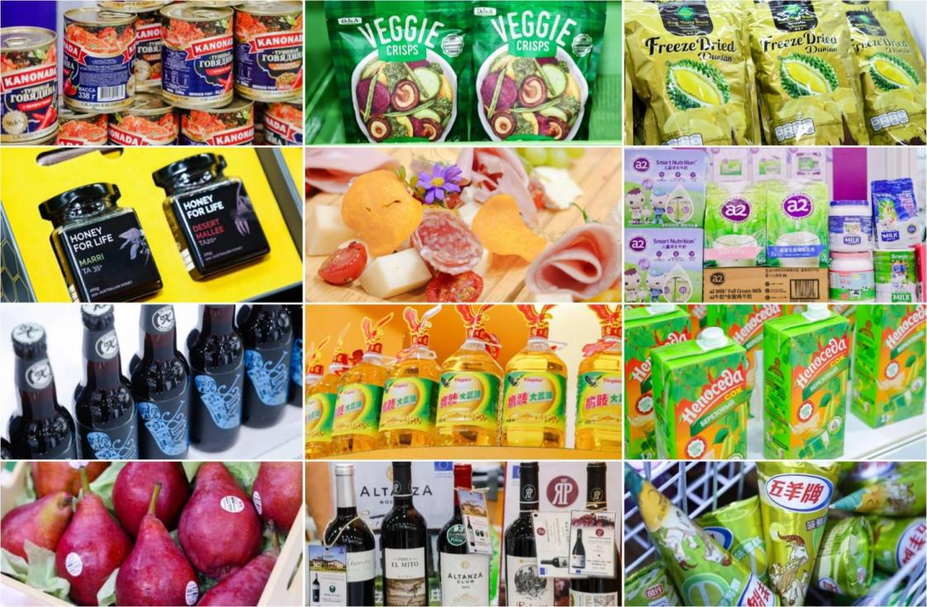

### 专精渠道，高效对接 | 开拓海内外市场

凭借20多年行业资源的积累和办展经验沉淀，F2C 中食展®广州专注提升参展商的参展价值，吸引数百家高质量的行业买家团和VIP观展团，促进专业买家与展商进行沟通洽谈，完成供需对接。

2025 F2C中食展®广州的采购商覆盖全国各地食品经销商、进口商、连锁商超、个体经销商等专业渠道。包含如沃尔玛、华润万家、永旺、名创优品、大润发、广百股份、天河城百货、永辉超市、易初莲花等国内大型商超品牌，以及广东省食品进出口集团、白马集团、中粮海优等优秀进出口企业，还有万豪酒店、锦江酒店、洲际酒店、希尔顿酒店、白云宾馆等顶级餐饮酒店品牌；此外在电商、冷链物流领域，如京东商城、天猫国际、盒马鲜生、朴朴超市、中粮集团等品牌也是积极活跃的采购买家。借助精准线下商务配对会及线上智能配对系统，F2C中食展®广州成为极具价值的食饮食材高效传播渠道和交流平台，为企业搭建起对接的桥梁，使供需获得高效串联。

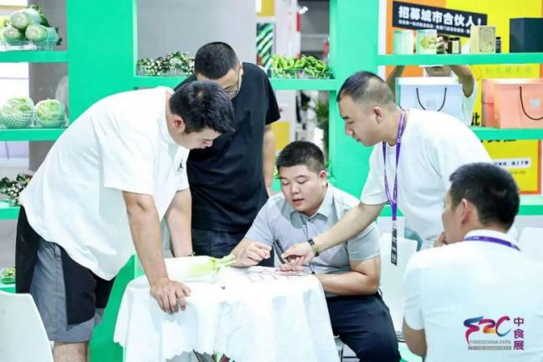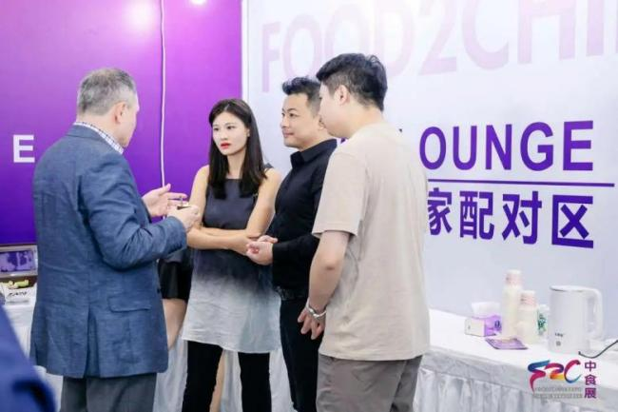

* **新潮趋势，大咖云集 | 共绘发展新图景**

无论是正在推进国内市场战略落地，还是放眼国际行业发展趋势，食饮食材企业均可通过F2C 中食展®广州寻找到与产业链新的合作机遇，以及链接到更加多元化的渠道资源，从而在赛道上获得更大的发展空间。

2025 F2C中食展®广州精心组织30场聚焦不同领域的主题论坛赛事活动，实现“展览+论坛+赛事”三位一体联动的综合性食饮展会。特别邀请来自农业、进口食品、咖啡茶饮、酒类板块的顶尖领袖、知名专家以及企业高管齐聚一堂，解读行业发展趋势，破解企业发展瓶颈，为食品行业带来更具国际视野及适应本土化发展的新思路。通过举办一系列创新、专业且具备权威性的咖啡、烘焙、糕点、调茶等竞赛活动，为全球食饮行业的专业人士提供交流学习的平台。

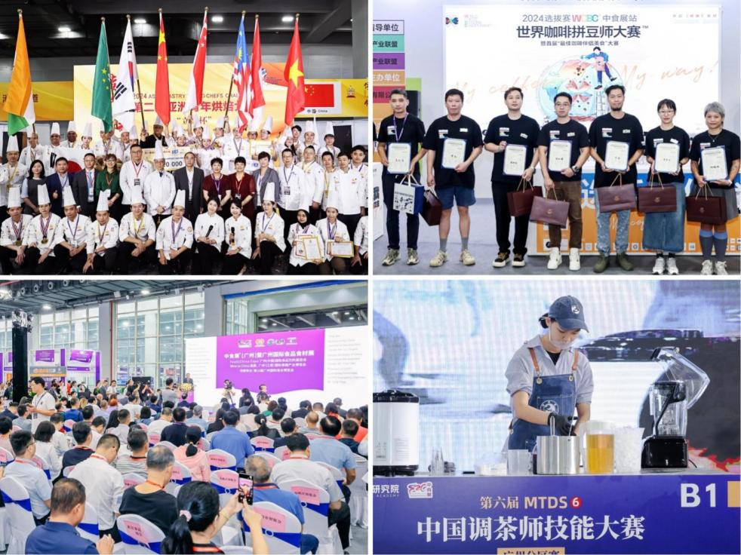

* **媒体矩阵，强势曝光 | 助力品牌行业深耕**

2025 F2C中食展®广州将邀请200+媒体深度合作，宣传渠道覆盖电视、报纸、网站、社交媒体平台、自媒体、短视频、户外广告、海外媒体等多种渠道，线上+线下全方位强势曝光，社交媒体话题曝光量将超过1亿次，为参展企业带来前所未有的品牌传播机遇，助力企业提升知名度与影响力，拓展国内外市场。

深化打造以官方微信公众号、视频号、官方网站、抖音号、小红书、微博、头条号、网易号、百家号、搜狐号等主流自媒体推广矩阵，进一步丰富并强化展会发声渠道。同时，展会加大创新力度，以互动式推文、短视频、创意海报、H5等多种创新性的高质量内容，吸引更高的关注度，抢占行业流量，促使宣传传播效果进一步提升。

**2025 F2C中食展®广州正在火热筹备中，将于2025年9月25 - 27日在广州广交会展馆B区盛大开启。展会将汇聚更多优质展商、丰富展品和专业观众，国际化程度将再创新高。全球食品饮料行业精英再次集结，共话食饮新未来，共筑产业高峰，共享商贸新机遇！**

**2025 F2C 中食展®广州黄金展位火热预订中！**

**限时抢位，打造你的品牌高光时刻！**

**参展、参观、合作咨询：13612038391 黄小姐**

 

扫码添加F2C中食展官方客服 扫码免费登记领票